Rapport d’optimisation

Kasa

I - Comparatif avant et après optimisation 2
II - Détails des optimisations effectuées 2
1 - Les images 2
2 - … 2
III - Accessibilité du site 2
IV - Détails de réalisation additionnelles à la demande du client 2
1 - … 2
Annexe 3
Rapport complet de l’audit Lighthouse 3

I - Comparatif avant et après optimisation

Score Lighthouse avant optimisation :
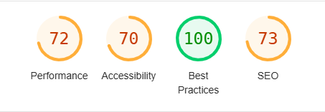

Score Lighthouse après optimisation :

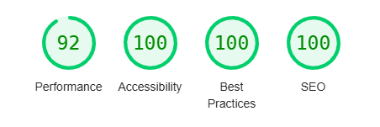

II - Détails des optimisations effectuées

1 - Les images
Le projet comporte originalement 15 images Nous avons effectué les modifications suivantes aux images :
- conversion au format webp
- ajouts d’images redimensionner
- lazy loading
- ajouts alt

2-Ajustements des ressources
afin d’avoir un temps de chargement réduit des changement on était effectuer sur les fichiers et leur chargement

minify css et js
- defer js
- suppression fichier non utilisé
3-Autres optimisation
- ajout titre
- ajout meta description
- lié label et formulaire
- couleur pour contraste

III - Accessibilité du site
[Insérer une capture de la page du site avec l’extension Wave]

[Lister les modifications faites pour valider l’accessibilité]

IV - Détails de réalisation additionnelles à la demande du client

1 - …

Annexe

Rapport complet de l’audit Lighthouse

